Instituto modelo del sur
Trabajo Integrador Domiciliario de matemática 4°
nota: 9,50
te felicito agus!
Criterios de evaluación
- Interpretación de consignas
- Estrategias de resolución
- Lenguaje matemático adecuado en las justificaciones
- Procedimientos elegidos
- Uso de conocimientos previos
Consignas: (2 puntos cada ítem)
- Justifica si la frase es verdadera o falsa: ¨al juntar el campo de los irracionales y los racionales obtengo los reales¨
- Escribir en radical, factorizando los radicando
√240 ; √300; √1472; √309
- Hallar el perímetro del triángulo ABC
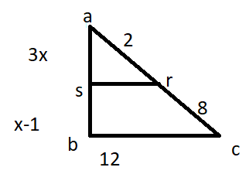
- Calcular los lados faltantes
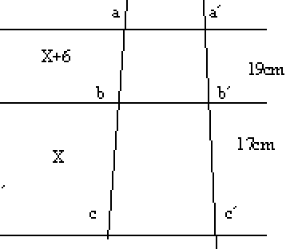
- Con qué campo numérico puedo trabajar en thales? Justifica

- V, porque el conjunto de reales esta formado por los números racionales y los números irracionales. Los números racionales son los que se pueden escribir en forma de fracción y pueden ser las expresiones decimales exactas y periodicas. Dentro de los números racionales se incluyen a los números naturales, a los números enteros (tanto los números naturales como enteros tienen al 1 como denominador).
Los números irracionales tienen infinitas cifras decimales no periodicas y no se pueden pasar a fracción. Bien (2 puntos)

- Bien (2 puntos)

√240 240 2 √300 300 2
√2(4).3.5 120 2 √2(2).3.5(2) 150 2
√2(4) .√3. √5 60 2 √2(2).√3.√5 (2) 75 3
2(2) √15 30 2 10 √3 25 5
4 √15 15 3 5 5
5 5 1
1

√1472 1472 2 √309 309 3
√2(6).23 736 2 103 103
√2(6). √23 368 2 1
2³. √23 184 2
8 .√23 92 2
46 2
23 23
1

3)as = ar
ab ac

3x = 2
4 x – 1 10

3x.10 =(4x – 1) . 2
30 x = 8x – 2
30 – 8 x = -2
22 x =-2 : 22
X= - 0, 09

As = 3 x = 3. ( -0, 09 ) . – 0, 27

No es posible que un lado tenga un valor negativo bien, falto explicar que eso pasa porque es una longitud y las longitudes son siempre positivas (1,75 puntos)

4) ab = a’ b’
Bc b ‘ c’

X + 6 = 19 cm
X 17 cm

(x + 6). 17 cm = x . 19 cm
17 x + 102 = 19 x
17 x – 19 x = - 102
-2 x = - 102
X = -102 : (-2)
X = 51
ab = x + 6
ab = 51 + 6 = 57 cm

bc = x= 51 cm

bien (2 puntos)

5) Solo se pueden trabajar con números racionales positvos. Dado que el valor de un segmento no puede tener un valor negativo. Bien, también puedo tener irracionales en forma de radical (1,75 puntos)

